项目生产工艺流程简述

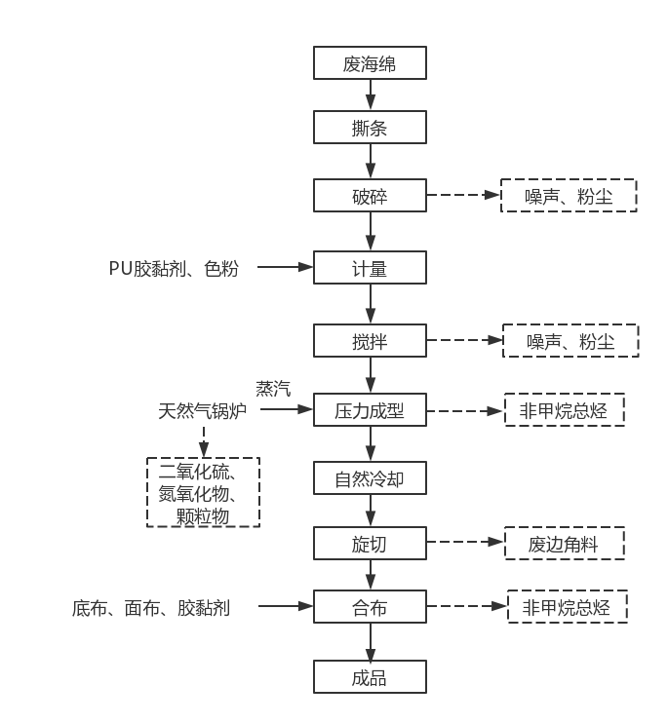一、废海绵再生海波丽泡棉工艺流程。

图2-1 废海绵再生海波丽泡棉生产工艺流程图

1、破碎：本项目回收的废海绵分为两种，一种是规格较大的，一种是规格较小的。两种废海绵分类分区在车间原料区暂存，生产过程中规格较大的废海绵需先经过撕条后在进入破碎工序，规格较小的废海绵可直接进行破碎处理，其他环节均相同。

生产过程中采用人工将废海绵，投入破碎机（撕条机）料斗内，废海绵在密闭的破碎机内经破碎完成后通过风力输送至密闭的料仓内，该过程产生的主要污染物为粉尘和噪声。

2、计量、搅拌：破碎后的废海绵和PU胶黏剂、色粉经计量后分别通过风力输送、管道输送和人工投料的方式投料至搅拌机，搅拌过程为密闭搅拌此过程产生粉尘。

3、压力成型：搅拌均匀的物料直接输送至压力机料仓内，投料后设备关闭，热压发泡过程密闭，热压温度为180℃，料仓壁设置有出气孔，热源为天然气锅炉。成型后的海波丽泡棉在生产车间进行自然冷却。该过程产生有机废气及天然气燃烧废气。

4、旋切：成型后海波丽泡棉需元送至合布车间进行深加工，经旋切机进行旋切，该过程产生废边角料和噪声。

5、合布：旋切后的海波丽泡棉按照客户需求经合布机进行合布（底布、面布），合布过程使用胶黏剂，采用电加热，温度230℃左右，该过程产生有机废气。

6、成品：合布后即为海波丽泡棉成品布卷，包装后运送至成品库暂存。

二、EVA颗粒料工艺流程



图2-2 EVA颗粒料工艺流程图

本项目EVA颗粒料所用原材料主要包括EVA颗粒、PE颗粒及其他辅料、助剂等。

1、密炼：将各颗粒料、粉料经人工投料至密炼机料仓内，投料完成后，关闭料仓，采用密炼机对物料进行密炼；密炼时物料在转子相对回转过程中受到挤压和剪切，温度上升，粘度降低，使物料分散均匀，并达到一定的分散度。用冷却水保持密炼温度为100℃~120℃，冷却水循环使用定期补充不外排；此过程会产生废气、噪声。

2、开炼压片：密炼后的物料由密炼机料斗送至喂料机的料斗，再由喂料机送入压片机进行压片成型；用冷却水保持压片温度为90℃~130℃，冷却水循环使用，定期补充，不外排。

3、造粒：压片后物料有人工投料至造粒机，进行造粒。

4、冷却：成型后的物料由风机风送经密闭管道至冷却罐冷却，本项目冷却罐顶部设置有通风口，且冷却罐设置有冷却循环水管道，对物料进行间接冷却；此工序会产生噪声。

5、筛分：冷却后的物料经密闭管道风送至振动筛进行筛分：小于3mm的物料为不合格品返回密炼工序回用于生产，大于3mm的物料为合格品，合格品由风机风送经管道至存储料仓。

6、包装：产品直接储存在搅拌料仓内，然后经人工接料后封包。此过程产生噪声和废包装材料。

冷却：本项目EVA颗粒料生产线设置一个规格为直径2m的冷却池，使用冷却水对密炼、开炼、冷却运行过程进行间接冷却。冷却池定期补充新水，冷却水不外排。

三、鞋垫工艺流程

3.1海波丽运动鞋垫生产工艺



图2-4 海波丽鞋垫生产工艺流程及产污环节图

利用本厂自产的海玻璃泡棉布卷，按规格经裁断机进行裁断后得到方块垫，之后进入热压机进行定型（温度为160℃左右，定型30秒），热压出鞋垫形状，然后经修边机进行修边即可得到成品，入库待售。

3.2 EVA鞋垫生产工艺



图2-5 EVA鞋垫生产工艺流程及产污环节图

1、发泡：EVA颗粒进行称量后放入发泡机模具内，在温度180℃左右下EVA颗粒受热融化发泡定型得到鞋垫粗品；

2、过胶：发泡得到的鞋垫粗品经过胶机进行一面涂胶，衬面布卷按规格裁切后铺在鞋垫过胶面，放中转台面准备冷压定型，涂胶所用粘黏剂为环保型PUR 热熔胶，过胶机加热温度约100℃，为电加热；

3、冷压定型：衬面和过胶后鞋垫经定型机进行冷压，使衬面和鞋垫更好贴合，并对鞋垫进行定型；

4、修边：将定型后鞋垫经裁断机进行修边，即可得到鞋垫成品，入库待售。